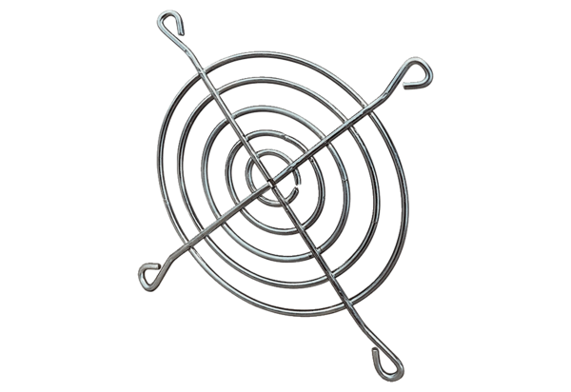Rešetka za zaštitu od usisa SGEI 12Jedinica za pakiranje: 1 komAsortiman: C
Broj artikla: 0073.0285Proizvođač: MAICO

